certificación de instructores
Analistas del Conocimiento -Dimensión Programador

INSTRUCTOR:

- BETANCUR DAMIÁN ARIEL

fecha: 26/03/2019

Contenido
Consignas: 3
Torneo De Atletismo 5
Descripción del Caso 5
Reglas de Negocio: 6
Vista de casos de uso esencial 7
Prototipo de Interfaz de Usuario 8
Registrar inscripción de aspirantes 8
Descripción con resumen esencial 9
Registrar inscripción de aspirantes 9
Modelo de Dominio 10
Realización del escenario del flujo básico: 11
Registrar inscripción de aspirantes 11
Vista de Estructura de Clases de Análisis 12
Registrar inscripción de aspirantes 12
Modelo de Entidad Relación 13
Modela las tablas para persistir en la base de datos 13

Consignas:

Respecto del Caso presentado, el Instructor deberá:
- Analizar el caso de estudio y la descripción del caso de uso con su prototipo, para el escenario que se debe implementar.
- Identificar las clases que se consideran necesarias para la implementación del escenario del caso de uso descripto.
- Crear una vista de clases, con las clases necesarias para implementar el escenario del caso de uso, utilizando un diagrama de clases.
- Modelar la realización del escenario del caso de uso presentado, utilizando un diagrama de secuencia.
- Crear un nuevo proyecto en NetBeans. Si aún no está instalado, las instrucciones de instalación y configuración están en el “Instructivo de instalación de Java JDK y NetBeans IDE.”
- Crear cada una de clases según lo especificado en el diagrama de clases creado. Para cada clase deberá:
  - Implementar sus atributos con su tipo de datos correspondiente.
  - Definir un constructor para cada clase.
  - Crear los métodos de acceso [método get() y método set()], para poder obtener y/o asignar el valor de los atributos de los objetos de una clase.
- Considerando la funcionalidad descripta en el escenario del caso de uso, implementar los métodos necesarios para que los objetos de las clases puedan implementar el comportamiento especificado. Considerar la signatura completa del método, es decir: el modificador de acceso (public o private), el nombre del método, el valor de retorno y los parámetros necesarios.
- Implementar las clases de fabricación pura que se consideren necesarias para permitir que el usuario pueda ejecutar la funcionalidad del escenario modelado del caso de uso.
- Recuerde que sólo debe implementar el escenario indicado para el caso de uso descripto. No debe implementar ningún otro escenario, caso de uso o funcionalidad de soporte más que la indicada.
- Crear la base de datos, utilizando la herramienta MySQL Workbench. Para más información ver el instructivo:
- Crear una base de datos en MySQL Workbench, que está disponible en el repositorio, en la siguiente dirección: https://github.com/111milprogramadores/bd-instructivos.

- (hbm) para cada una de las clases del Modelo de Dominio, según lo explicado en el apunte teórico de Base de Datos, en la sección El archivo de mapeo XML.
- Configurar la conexión de la aplicación con la base de datos creada utilizando el archivo XML hibernate.cfg.xml, según lo explicado en el apunte teórico de Base de Datos, en la sección El archivo de configuración.
- Implementar la capa de acceso a datos, utilizando la herramienta Hibernate. Para más información consultar en el apunte teórico de Base de Datos en la sección El archivo de configuración.
- Diseñar la interfaz gráfica, utilizando la vista de diseño que brinda NetBeans. Para ayuda sobre esto, está disponible el “Instructivo de Diseño de Interfaces Visuales con Java Swing en NetBeans IDE.”
- Ejecutar el proyecto y verificar la implementación realizada.
- Certificación de Instructores
- Publicar el proyecto en un repositorio público en GitHub, según los lineamientos del especificados en el instructivo, disponible en: https://docs.google.com/document/d/16aErk2jTjZ5C_Vvt2nKWP4l-aVpi46sNWCm-EMKKCsA/edit. Este repositorio deberá contener los siguientes productos de trabajo:
  - Proyecto de NetBeans.
  - Vista de Clases de Análisis con las clases utilizadas en la realización del escenario del caso de uso presentado en formato de imagen.
  - Diagrama de secuencia para el escenario del caso de uso entregado, en formato de imagen.
  - Script de creación de la base de datos en formato sql

Torneo De Atletismo

Descripción del Caso

La Secretaría de Deportes de la Municipalidad de Villa María necesita un sistema de Información para llevar a cabo la gestión de torneos de atletismo.
Trimestralmente, se organizan torneos que abarcan diferentes disciplinas (carreras, salto en largo, jabalina, etc.), en los que pueden participar competidores de diferente sexo y categoría (clasificación de acuerdo a la edad). Estos torneos se organizan solamente para alumnos de las escuelas de la zona. Y los competidores necesariamente tienen que pertenecer a una escuela, que es quien debe presentar las inscripciones.
Las escuelas que desean participar deben inscribir a sus alumnos en la Secretaría de Deportes ó a través de la página WEB de la Municipalidad.
La Municipalidad genera inscripciones independientes para cada participante en cada una de las disciplinas que desea competir, y el procedimiento para aceptarlas es el siguiente: en el momento que se recibe la inscripción, personal de la Municipalidad debe validarla con la demás documentación de los participantes para corroborar que los datos sean correctos, en especial la categoría en la que se inscribió, si esta evaluación es aprobada, la inscripción queda pre-aprobada, desde ese momento tienen plazo hasta cinco horas antes del inicio de la competencia, para realizar el examen médico reglamentario. Recién después de superadas ambas instancias el participante está en condiciones de competir. La falta de cualquiera de las instancias anteriores invalida la inscripción para la competencia.
Finalizado el torneo, se registran los resultados obtenidos en cada disciplina. Es un requerimiento de la Municipalidad conocer la cantidad de participantes inscriptos que cumplieron con todos los requisitos y cuáles no, y luego de los que estaban en condiciones cuáles efectivamente compitieron.
La Municipalidad ha planteado la necesidad de conocer los mejores competidores en cada disciplina discriminados por categoría y sexo, para luego convocarlos a Torneos Provinciales.

Definición del Sistema
Objetivo del SI
Gestionar la información sobre los torneos de atletismo organizados por la secretaría de deportes de la Municipalidad de Villa María, administrando la información sobre las diferentes disciplinas, los competidores y las categorías. Resolviendo, además, el procedimiento de inscripción de los alumnos a los diferentes torneos.

Requerimientos funcionales (Alcances)
- Administrar Torneos y sus sedes
- Administrar disciplinas y categorías para las competencias
- Administrar competidores
- Administrar escuelas
- Gestionar inscripciones
- Administrar exámenes médicos
- Gestionar resultados de competencias
- Generar informes de:
  - Cantidad de inscriptos que cumplieron los requisitos y compitieron.
  - Mejores competidores por categoría, disciplina, sexo.
  - Escuelas que más premios obtienen.
  - Comparativos de resultados obtenidos en las competencias.

Reglas de Negocio:

N° | Nombre | Descripción
1 | Organización de torneos | Los torneos se organizan por disciplinas (carreras, salto en largo, jabalina, etc.), en los que pueden participar competidores de diferente sexo y categoría (clasificados de acuerdo a la edad)
2 | Participantes de torneos | Los torneos se organizan solamente para alumnos de las escuelas de la zona.
3 | Pertinencia de los competidores | Los competidores necesariamente tienen que pertenecer a una escuela, que es quien debe presentar las inscripciones.
4 | Inscripción de participantes | Las escuelas que desean participar, deben inscribir a sus alumnos.
5 | Creación de inscripciones | Se generan inscripciones independientes para cada participante en cada una de las disciplinas que desea competir,
6 | Estados de la inscripción | Se evalúa si los datos de la inscripción son correctos, si esta evaluación es aprobada, la inscripción queda pre-aprobada, desde ese momento tienen plazo hasta cinco horas antes del inicio de la competencia, para realizar el examen médico reglamentario, recién después de superadas ambas instancias el participante está en condiciones de competir.

Vista de casos de uso esencial
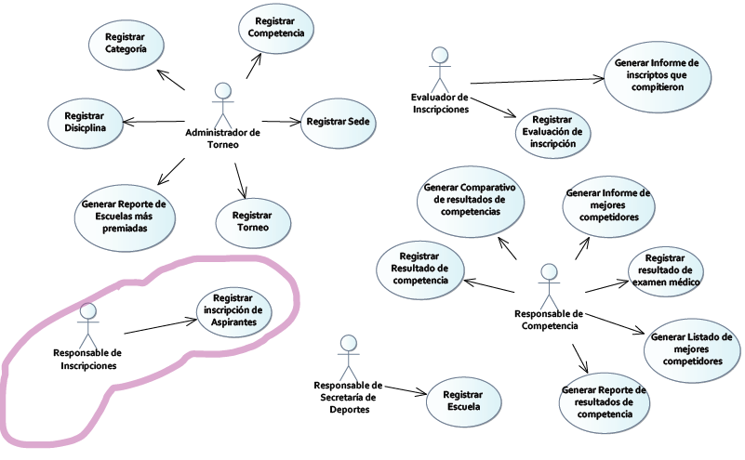

Prototipo de Interfaz de Usuario

Registrar inscripción de aspirantes

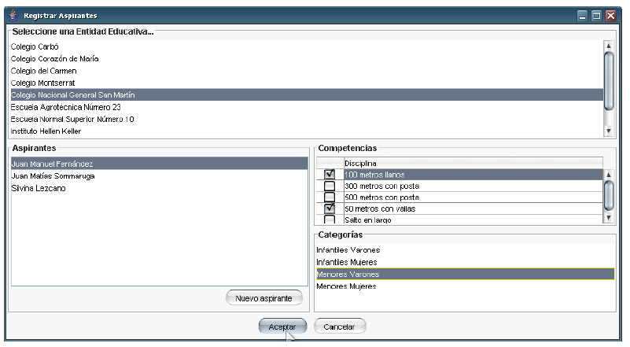

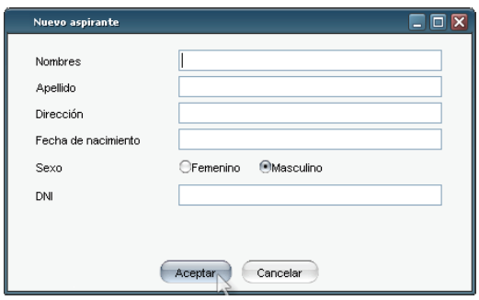

Descripción con resumen esencial

Registrar inscripción de aspirantes

Nombre del Caso de Uso: Registrar Inscripción de aspirantes |  |  | ID: 1
Prioridad: ☒Alta ☐Media ☐Baja
Categoría: ☒Esencial ☐Soporte | Significativo para la Arquitectura: ☒Si ☐No
Complejidad: ☐Simple ☒Mediano ☐Muy Complejo ☐Extremadamente Complejo
Actor Principal: Responsable de Inscripciones (RI) |  | Actor Secundario: no aplica
Tipo de Use Case: ☒Concreto ☐Abstracto
Objetivo: Registrar a uno o más aspirantes de un colegio en una o más competencias, dentro de la categoría correspondiente.
Flujo Básico
1. RI: selecciona la opción Registrar aspirante.
2. Sistema: muestra un listado con las Escuelas registradas de la zona y solicita selección de una.
3. RI: selecciona la Escuela.
4. Sistema: solicita se ingresen datos personales del aspirante (nombre, apellido, dirección, fecha de nacimiento, sexo, DNI).
5. RI: ingresa los datos personales del aspirante.
6. Sistema: muestra los datos del aspirante recién ingresado y solicita se informe si desea ingresar otros aspirantes.
7. RI: no desea ingresar otro aspirante.
8. Sistema: Para cada aspirante ingresado, solicita se seleccione las competencias a inscribirlo.
9. RI: Para cada aspirante, selecciona la/s competencia/s.
10. Sistema: solicita se seleccione la categoría para cada competencia de cada aspirante, proponiendo una categoría según la edad y el sexo del aspirante.
11. RI: no desea modificar la categoría propuesta por el sistema.
12. Sistema: solicita confirmación para registrar la inscripción de los aspirantes.
13. RI: confirma la operación.
14. Sistema: valida que todos los aspirantes ingresados estén vinculados al menos a una competencia en una categoría dada, y lo están.
15. Sistema: registra la/s inscripción/es del/los aspirante/s a las competiciones especificas del torneo vigente. Fin del caso de uso.
Alternativas
A1: RI no encuentra la Escuela buscada.
A2: RI desea ingresar otro aspirante.
A3: RI desea modificar la categoría propuesta por el sistema.
A4: Sistema valida que todos los aspirantes ingresados estén vinculados al menos a una categoría dada y no lo están.
Observaciones: En cualquier momento el actor puede cancelar el caso de uso seleccionando la opción definida para tal fin.

Flujo Alternativo-A1 RI no encuentra la Escuela buscada.
1. RI: selecciona la opción Registrar aspirante.
2. Sistema: muestra un listado con las Escuelas registradas de la zona y solicita selección de una.
3. RI: No selecciona la Escuela.
4. RI: Cancela. Fin del caso de uso.

Flujo Alternativo-A2 RI desea ingresar otro aspirante.
1. RI: selecciona la opción Registrar aspirante.
2. Sistema: muestra un listado con las Escuelas registradas de la zona y solicita selección de una.
3. RI: selecciona la Escuela.
4. Sistema: solicita se ingresen datos personales del aspirante (nombre, apellido, dirección, fecha de nacimiento, sexo, DNI).
5. RI: ingresa los datos personales del aspirante.
6. Sistema: muestra los datos del aspirante recién ingresado y solicita se informe si desea ingresar otros aspirantes.
7. RI: ingresa otro aspirante.
Repite paso 7 hasta que “RI: no desee ingresar otro aspirante.”
8. Sistema: Para cada aspirante ingresado, solicita se seleccione las competencias a inscribirlo.
9. RI: Para cada aspirante, selecciona la/s competencia/s.
10. Sistema: solicita se seleccione la categoría para cada competencia de cada aspirante, proponiendo una categoría según la edad y el sexo del aspirante.
11. RI: no desea modificar la categoría propuesta por el sistema.
12. Sistema: solicita confirmación para registrar la inscripción de los aspirantes.
13. RI: confirma la operación.
14. Sistema: valida que todos los aspirantes ingresados estén vinculados al menos a una competencia en una categoría dada, y lo están.
15. Sistema: registra la/s inscripción/es del/los aspirante/s a las competiciones especificas del torneo vigente. Fin del caso de uso.

Flujo Alternativo- A3: RI desea modificar la categoría propuesta por el sistema.
1. RI: selecciona la opción Registrar aspirante.
2. Sistema: muestra un listado con las Escuelas registradas de la zona y solicita selección de una.
3. RI: selecciona la Escuela.
4. Sistema: solicita se ingresen datos personales del aspirante (nombre, apellido, dirección, fecha de nacimiento, sexo, DNI).
5. RI: ingresa los datos personales del aspirante.
6. Sistema: muestra los datos del aspirante recién ingresado y solicita se informe si desea ingresar otros aspirantes.
7. RI: no desea ingresar otro aspirante.
8. Sistema: Para cada aspirante ingresado, solicita se seleccione las competencias a inscribirlo.
9. RI: Para cada aspirante, selecciona la/s competencia/s.
10. Sistema: solicita se seleccione la categoría para cada competencia de cada aspirante, proponiendo una categoría según la edad y el sexo del aspirante.
11. RI: Modifica la categoría propuesta de la competencia. Y confirma
12. Sistema: registra la categoría ingresada de la competencia
13. Sistema: solicita confirmación para registrar la inscripción de los aspirantes.
14. RI: confirma la operación.
15. Sistema: valida que todos los aspirantes ingresados estén vinculados al menos a una competencia en una categoría dada, y lo están.
16. Sistema: registra la/s inscripción/es del/los aspirante/s a las competiciones especificas del torneo vigente. Fin del caso de uso.

Flujo Alternativo- A4: Sistema valida que todos los aspirantes ingresados estén vinculados al menos a una categoría dada y no lo están.
1. RI: selecciona la opción Registrar aspirante.
2. Sistema: muestra un listado con las Escuelas registradas de la zona y solicita selección de una.
3. RI: selecciona la Escuela.
4. Sistema: solicita se ingresen datos personales del aspirante (nombre, apellido, dirección, fecha de nacimiento, sexo, DNI).
5. RI: ingresa los datos personales del aspirante.
6. Sistema: muestra los datos del aspirante recién ingresado y solicita se informe si desea ingresar otros aspirantes.
7. RI: no desea ingresar otro aspirante.
8. Sistema: Para cada aspirante ingresado, solicita se seleccione las competencias a inscribirlo.
9. RI: Para cada aspirante, selecciona la/s competencia/s.
10. Sistema: solicita se seleccione la categoría para cada competencia de cada aspirante, proponiendo una categoría según la edad y el sexo del aspirante.
11. RI: no desea modificar la categoría propuesta por el sistema.
12. Sistema: solicita confirmación para registrar la inscripción de los aspirantes.
13. RI: confirma la operación.
14. Sistema: valida que todos los aspirantes ingresados estén vinculados al menos a una competencia en una categoría dada, y no lo están.
15. Sistema: Para cada aspirante ingresado sin competencia, solicita se seleccione las competencias a inscribirlo.
16. RI: Para cada aspirante, selecciona la/s competencia/s.
17. Sistema: solicita se seleccione la categoría para cada competencia de cada aspirante, proponiendo una categoría según la edad y el sexo del aspirante.
18. RI: no desea modificar la categoría propuesta por el sistema.
19. Sistema: solicita confirmación para registrar la inscripción de los aspirantes.
20. RI: confirma la operación.
21. Sistema: valida que todos los aspirantes ingresados estén vinculados al menos a una competencia en una categoría dada, y lo están.
22. Sistema: registra la/s inscripción/es del/los aspirante/s a las competiciones especificas del torneo vigente. Fin del caso de uso.

Modelo de Dominio

Realización del escenario del flujo básico:

Registrar inscripción de aspirantes

Vista de Estructura de Clases de Análisis

Registrar inscripción de aspirantes

Modelo de Entidad Relación

Modela las tablas para persistir en la base de datos

Casos de Prueba

Nombre de Proyecto: Gestor de Torneos |  |  | ID Caso de Prueba CP-01
Ambiente de Prueba: Aplicación de Escritorio |  |  | ID Historia de Usuario: HU-001
Autor caso de Prueba: Betancur Damián
Propósito
Verificar que se registre a uno o más aspirantes de un colegio en una o más competencia, dentro de la categoría correspondiente.
Descripción de las Acciones y/o condiciones para las pruebas
# | Acciones | Salida Esperada |  | Salida Obtenida
 | Cancelar en cualquier instante | Sale de la aplicación sin guardar |  | Sale de la aplicación sin guardar
 | Clickear Nuevo Aspirante | Presenta lista de Escuelas |  | Presenta lista de Escuelas
 | Clickear Nuevo Aspirante  Seleccionar una escuela | Presenta la pantalla de Ingreso de un nuevo Aspirante |  | Presenta la pantalla de Ingreso de un nuevo Aspirante
 | Clickear Nuevo Aspirante  Seleccionar una escuela  Ingresar Aspirante  Clickear Aceptar | Presenta la pantalla de Ingreso de un próximo Aspirante |  | Presenta la pantalla de Ingreso de un próximo Aspirante
 | Clickear Nuevo Aspirante  Seleccionar una escuela  Ingresar un Aspirante  Clickear Cancelar  Cancelar Modificación de Disciplina 1 y 4  Cancelar Modificación de Categoría 1  Cancelar Modificación de Categoría 4 | Aspirante con las disciplinas 1 y 4 por defecto, con sus categorías por defecto |  | Línea: 1097  validación
 | Clickear Nuevo Aspirante  Seleccionar una escuela  Ingresar un Aspirante  Clickear Cancelar  Cancelar Modificación de Disciplina 1 y 4  Modificar Categoría de disciplina 1  Selecciona categoría de disciplina 1  Clickear Confirmar Categoría  Cancelar Modificación de Categoría 4 | Aspirante con las disciplinas 1 y 4 por defecto, con categoría de disciplina 1 modificada, con categoría de disciplina 2 sin modificar. |  | Línea: 1097  validación
 | Clickear Nuevo Aspirante  Seleccionar una escuela  Ingresar un Aspirante  Clickear Cancelar  Cancelar Modificación de Disciplina 1 y 4  Cancelar Modificación de Categoría 1  Modificar Categoría de disciplina 2  Selecciona categoría de disciplina 2  Clickear Confirmar Categoría | Aspirante con las disciplinas 1 y 4 por defecto, con categoría de disciplina 1 sin modificar, con categoría de disciplina 2 modificada. |  | Línea: 472  validación
 | Clickear Nuevo Aspirante  Seleccionar una escuela  Ingresar un Aspirante  Clickear Cancelar  Aceptar Modificación de Disciplinas  Quita todas las disciplinas activas  Clickear Confirmar Disciplinas | Aspirante sin disciplinas activas |  | Línea 1145  validación
 | Clickear Nuevo Aspirante  Seleccionar una escuela  Ingresar un Aspirante  Clickear Cancelar  Aceptar Modificación de Disciplinas  Agrega la primera disciplina  Clickear Confirmar Disciplinas  Cancelar Modificación de Categoría 1 | Aspirante con la primera disciplina activa y la categoría por defecto |  | Línea: 1097  Validación
 | Clickear Nuevo Aspirante  Seleccionar una escuela  Ingresar un Aspirante  Clickear Cancelar  Aceptar Modificación de Disciplinas  Agrega la primera disciplina  Clickear Confirmar Disciplinas  Modificar Categoría de disciplina 1  Selecciona categoría de disciplina 1  Clickear Confirmar Categoría | Aspirante con la primera disciplina activa y una nueva categoría |  | Línea: 472  Validación
 | Clickear Nuevo Aspirante  Seleccionar una escuela  Ingresar un Aspirante  Clickear Cancelar  Aceptar Modificación de Disciplinas  Agrega la segunda disciplina  Clickear Confirmar Disciplinas  Cancelar Modificación de Categoría 2 | Aspirante con la Segunda disciplina activa y la categoría por defecto |  | Línea: 1097  Validación
 | Clickear Nuevo Aspirante  Seleccionar una escuela  Ingresar un Aspirante  Clickear Cancelar  Aceptar Modificación de Disciplinas  Agrega la segunda disciplina  Clickear Confirmar Disciplinas  Modificar Categoría de disciplina 2  Selecciona categoría de disciplina 2  Clickear Confirmar Categoría | Aspirante con la Segunda disciplina activa y la una nueva categoría |  | Línea: 472  Validación
 | Clickear Nuevo Aspirante  Seleccionar una escuela  Ingresar un Aspirante  Clickear Cancelar  Aceptar Modificación de Disciplinas  Agrega la tercera disciplina  Clickear Confirmar Disciplinas  Cancelar Modificación de Categoría 3 | Aspirante con la Tercera disciplina activa y la categoría por defecto |  | Línea: 1097  Validación
 | Clickear Nuevo Aspirante  Seleccionar una escuela  Ingresar un Aspirante  Clickear Cancelar  Aceptar Modificación de Disciplinas  Agrega la tercera disciplina  Clickear Confirmar Disciplinas  Modificar Categoría de disciplina 3  Selecciona categoría de disciplina 3  Clickear Confirmar Categoría | Aspirante con la Tercera disciplina activa y la una nueva categoría |  | Línea: 472  Validación
 | Clickear Nuevo Aspirante  Seleccionar una escuela  Ingresar un Aspirante  Clickear Cancelar  Aceptar Modificación de Disciplinas  Agrega la Cuarta disciplina  Clickear Confirmar Disciplinas  Cancelar Modificación de Categoría 4 | Aspirante con la Cuarta disciplina activa y la categoría por defecto |  | Línea: 1097  Validación
 | Clickear Nuevo Aspirante  Seleccionar una escuela  Ingresar un Aspirante  Clickear Cancelar  Aceptar Modificación de Disciplinas  Agrega la Cuarta disciplina  Clickear Confirmar Disciplinas  Modificar Categoría de disciplina 4  Selecciona categoría de disciplina 4  Clickear Confirmar Categoría | Aspirante con la Cuarta disciplina activa y la una nueva categoría |  | Línea: 472  Validación
 | Clickear Nuevo Aspirante  Seleccionar una escuela  Ingresar un Aspirante  Clickear Cancelar  Aceptar Modificación de Disciplinas  Agrega la Quinta disciplina  Clickear Confirmar Disciplinas  Cancelar Modificación de Categoría 5 | Aspirante con la Quinta disciplina activa y la categoría por defecto |  | Línea: 1097  Validación
 | Clickear Nuevo Aspirante  Seleccionar una escuela  Ingresar un Aspirante  Clickear Cancelar  Aceptar Modificación de Disciplinas  Agrega la Quinta disciplina  Clickear Confirmar Disciplinas  Modificar Categoría de disciplina 5  Selecciona categoría de disciplina 5  Clickear Confirmar Categoría | Aspirante con la Quinta disciplina activa y la una nueva categoría |  | Línea: 472  Validación
 | Clickear Nuevo Aspirante  Seleccionar una escuela  Ingresar un Aspirante  Clickear Cancelar  Aceptar Modificación de Disciplinas  Agrega la Sexta disciplina  Clickear Confirmar Disciplinas  Cancelar Modificación de Categoría 6 | Aspirante con la Sexta disciplina activa y la categoría por defecto |  | Línea: 1097  Validación
 | Clickear Nuevo Aspirante  Seleccionar una escuela  Ingresar un Aspirante  Clickear Cancelar  Aceptar Modificación de Disciplinas  Agrega la Sexta disciplina  Clickear Confirmar Disciplinas  Modificar Categoría de disciplina 6  Selecciona categoría de disciplina 6  Clickear Confirmar Categoría | Aspirante con la Sexta disciplina activa y la una nueva categoría |  | Línea: 472  Validación
 | Clickear Nuevo Aspirante  Seleccionar una escuela  Ingresar un Aspirante  Clickear Aceptar  Ingresar un Aspirante  Clickear Cancelar  Modificar Disciplinas A-1-Sin disciplinas  Modificar Disciplinas A-2-Sin disciplinas | Aspirante A-1 y A-2 sin disciplinas activas |  | Línea 1145  validación
 | Clickear Nuevo Aspirante  Seleccionar una escuela  Ingresar un Aspirante  Clickear Aceptar  Ingresar un Aspirante  Clickear Cancelar  Modificar Disciplinas A-1- 1-4  Modificar Disciplinas A-2-Sin disciplinas  Cancelar Modificación de Categoría 1-A-1  Cancelar Modificación de Categoría 4-A-1 | Aspirante A-1 con disciplinas 1-4 con categorías por defecto.  Aspirante A-2 sin disciplinas asignadas |  | Línea 1145  validación
 | Clickear Nuevo Aspirante  Seleccionar una escuela  Ingresar un Aspirante  Clickear Aceptar  Ingresar un Aspirante  Clickear Cancelar  Modificar Disciplinas A-1- Sin disciplinas  Modificar Disciplinas A-2- 1-4  Cancelar Modificación de Categoría 1-A-2  Cancelar Modificación de Categoría 4-A-2 | Aspirante A-1 sin disciplinas asignadas.  Aspirante A-2 con disciplinas 1-4 con categorías por defecto. |  | Línea: 1097  Validación
 | Clickear Nuevo Aspirante  Seleccionar una escuela  Ingresar un Aspirante  Clickear Aceptar  Ingresar un Aspirante  Clickear Cancelar  Cancela Modificación de Disciplinas A-1  Cancela Modificación de Disciplinas A-2  Cancelar Modificación de Categoría 1-A-1  Cancelar Modificación de Categoría 4-A-1  Cancelar Modificación de Categoría 1-A-2  Cancelar Modificación de Categoría 4-A-2 | Aspirante A-1 y A-2 y disciplinas 1-4 con categorías por defecto |  | Línea: 1097  Validación
 | Clickear Nuevo Aspirante  Seleccionar una escuela  Ingresar un Aspirante  Clickear Aceptar  Ingresar un Aspirante  Clickear Cancelar  Modificar Disciplinas A-1- 1  Modificar Disciplinas A-2- 1  Cancelar Modificación de Categoría 1-A-1  Cancelar Modificación de Categoría 1-A-2 | Aspirante A-1 y A-2 y disciplinas 1 con categorías por defecto |  | Línea: 1097  Validación

